Základní škola Ústí nad Labem
Vinařská 1016/6, příspěvková organizace

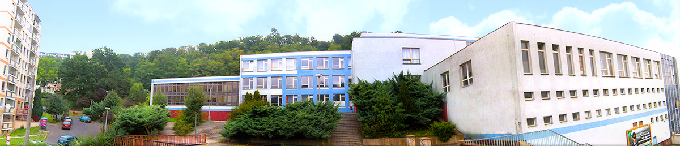

Výroční zpráva o činnosti školy

za školní rok 2022/23

1. Základní údaje o škole:

1.1. Název školy:
Základní škola Ústí nad Labem, Vinařská 1016/6, příspěvková organizace

1.2. Zřizovatel školy:
Statutární město Ústí nad Labem, Velká Hradební 8, Ústí nad Labem.

1.3. Charakteristika školy:
Škola je zřízena jako základní škola, která poskytuje žákům základní vzdělání dané zákonem.
Na škole byla v tomto školním roce jedna přípravná třída, běžné třídy se základní výukou a třídy s rozšířenou výukou tělesné výchovy se zaměřením především na lední hokej, atletiku a cheerleading, popřípadě i na jiné sporty. Již dlouhodobě se tak snažíme vytvářet tzv. multisportovní třídy. Na škole pracují tři oddělení školní družiny. Součástí školy je školní jídelna, která poskytuje žákům, zaměstnancům i cizím strávníkům obědy. Při škole pracuje také ŠSK (školní sportovní klub) při ZŠ Vinařská, který se zaměřuje na zájmovou činnost, kterou nabízí především žákům ZŠ Vinařská. Škola dlouhodobě spolupracuje také se sportovními oddíly ledního hokeje HC Slovan, atletického oddílu USK Provod a BASTA CHEERLEADERS.

Provozní doba školy: 7:40 – 15:30 hodin
Provozní doba školní družiny: 6:00 – 17:00 hodin
Provozní doba tělocvičny: 7:00 – 21:30 hodin
Úplata školní družiny – 200 Kč na žáka a jeden měsíc

1.4. Kapacita školy: 384 žáků.
Stávající kapacita školy je využita na 90%. ZŠ Vinařská je škola, která dosahuje vyšší naplněnost spoluprací s místní MŠ Vinařská a spoluprací se sportovními oddíly HC Slovan (lední hokej), BASTA CHEERLEADERS, USK Provod (atletika), či jinými partnery z řad sportovních oddílů nebo sportovní nabídkou pro žáky naší školy, kteří se chtějí věnovat sportu na rekreační či výkonnostní úrovni. V průběhu školního roku jsme pokračovali ve spolupráci se sportovními oddíly ledního hokeje, roztleskávaček, atletiky a nově i volejbalu. Někteří členové těchto oddílů se pak stali našimi žáky z důvodu školního vzdělávacího programu (ŠVP), který jim umožní lépe skloubit sportovní přípravu se vzdělávacím procesem. Do školy nastupuje především větší množství členů HC Slovan Ústí nad Labem, kteří se věnují ve svém volném času lednímu hokeji. Jelikož jejich tréninková činnost navazuje přímo na školní rozvrh, umožňujeme jim a jejich zákonným zástupcům doprovod na tréninky i doprovod zpět do školy.
Výuku zahájili 1. září 2022 347 žáků a 30. června 2023 ukončilo 344 žáků.

Ve školním roce 2022/2023 se vyučovalo podle učebních plánů:
I. stupeň 1.-5. ročník „Škola pro život v 21. století“
II. stupeň 6.-9. ročník „Škola pro život v 21. století“

1.5. Kapacita školní družiny: 90 žáků.
Školní družina se skládá ze tří oddělení, ve kterých bylo zapsáno 90 dětí z přípravné třídy až 3. ročníku. Vybavení všech třech oddělení ŠD je na dobré úrovni a dle možností průběžně doplňováno. Úhrada za ŠD ve školním roce 2022/2023 činila 200,- Kč za měsíc.
Školní družina pracuje dle školního vzdělávacího programu pro školní družinu a každý rok má vypracován roční plán práce ŠD. Činnosti školní družiny navazují na další zájmové aktivity na škole.
Uskutečnily různé akce (např. turnaj v „Člověče, nezlob se, Dřevařský pětiboj, Dýňobraní a sobotní výlety apod.).
Paní vychovatelky spolupracují během školního roku s asistenty pedagoga a vedením školy.
Vedoucí ŠD A. Šťovíčková se pravidelně každý měsíc účastní porad vedení ZŠ, kde činnost ŠD konzultuje s ředitelem školy.

1.6. Školní jídelna
Ve školní jídelně se stravovalo cca 300žáků a 50 zaměstnanců školy.
Cena obědů byla pro tento školní rok navýšena na částku 28, 30 a 31 Kč pro žáky školy. Cena obědů pro zaměstnance školy činila 37 Kč a cena obědů pro cizí strávníky pak 83 Kč.
Strava je na vysoké úrovni, je pestrá a obsahuje dostatek ovoce, čerstvé zeleniny a vitamínových nápojů.
Ve školní jídelně se minimálně používají polotovary a mražené výrobky. Školní jídelna vaří pro zájemce bezlepkovou dietu. Nabízí strávníkům 5x v týdnu výběr ze dvou jídel.
Školní jídelna nabízí stravu i cizím strávníkům. V minulém školním roce se stravovalo cca 10 cizích strávníků.
V průběhu školního roku byl do školní jídelny zakoupen nový robot za částku 357 408 Kč.

1.7. Vedení školy:
Mgr. Květoslav Kolařík ředitel školy
Mgr. Martin Pilař zástupce ředitele školy
Mgr. Hana Fábriová výchovná poradkyně pro 1. stupeň
Mgr. Radka Bendlmajerová výchovná poradkyně pro 2. stupeň a kariérní poradce
Mgr. Soňa Nebeská metodik prevence
Anna Šťovíčková vedoucí školní družiny
Marta Behenská ekonomka
Michaela Gothová sekretářka
Miroslav Opa vedoucí školní jídelny
Miloš Abt školník

1.8. Adresa pro dálkový přístup:
emailová adresa: kvetoslav.kolarik@zsvinarska.cz
internetové stránky: http://www.zsvinarska.cz
tel.: +420734445630, +420734445631
datová schránka: sc828km
1.9. Školská rada:
Za rodiče byli zvoleni paní Olga Korndörferová a paní Bohuslava Perlíková, za pedagogy paní Mgr. Marcela Bromová a Mgr. Soňa Nebeská. Zřizovatel pak dosadil pana Jindřicha Hossingera a pana Mgr. Jana Váchu. Školská rada zasedala ve školním roce dvakrát. Cílem schůzek byla informace ředitele školy o hospodaření školy, proběhlých změnách, vyjádření se ke školnímu vzdělávacímu programu školy a ke školnímu řádu. S první schůzkou v novém školním roce se počítá na počátek školního roku. Cílem bude odsouhlasit výroční zprávu za rok 2022-23.

2. Přehled oborů:
Žákům sportovních tříd je umožněn trénink i v dopoledních hodinách po předchozí žádosti o tzv. změněný učební plán. Ten je pak zpracován po domluvě se zástupci sportovních oddílů ledního hokeje, atletiky, cheerleadingu a volejbalu.
Žáci v 6. - 8. sportovní třídě mají 4 hodiny tělesné výchovy týdně.
Žáci ve 4. - 5. sportovní třídě mají 3 hodiny tělesné výchovy týdně.
Žákům 2. stupně, kteří navštěvují sportovní třídy a nevyužívají tzv. změněný učební plán, byla ve školním roce 2022/2023 nabídnuta možnost dalších sportovních aktivit ve výuce tělesné výchovy. Do tělesné výchovy tak byly zařazeny pouze kurzy míčových sportů na písku. Žáci, kteří nenavštěvují sportovní třídy, mají navýšenu výuku českého jazyka a matematiky z disponibilních hodin ŠVP o jednu a jednu hodinu. Žákům z 9. ročníků je pravidelně nabízen seminář pro přípravu na přijímací zkoušky.

3. Personální zajištění chodu školy:
Vedení školy
Mgr. Květoslav Kolařík ředitel školy
Mgr. Martin Pilař zástupce ředitele školy
Marta Behenská ekonomka
Michaela Gothová sekretářka

Přípravný ročník:
Ivana Illková

1. stupeň:

1.A Mgr. Vít Borůvka
1.B Petra Kovalová
2.A Mgr. Hana Králíková
2.B Mgr. Ilona Rodová
3.A Mgr. Zita Kubíčková
3.B Mgr. Jana Sobotková
4.A Mgr. Soňa Nebeská
4.B Mgr. Iveta Hnyková
5.A Mgr. Hana Fábriová
5.B Mgr. Anežka Křelinová

2. stupeň:

6.A Mgr. Martin Šuma
6.B Ing. Luboš Nežerný
7.A Mgr. Romana Zepřalková
7.B Bc. Barbora Černá
8.A Mgr. Jana Fajtová
8.B Mgr. Monika Mrňáková
9.A Mgr. Marcela Bromová
9.B Mgr. Petra Staňková

Netřídní učitelé:

Mgr. Radka Bendlmajerová
Mgr. Monika Mrňáková
Mgr. Miroslav Kašpar, Dipl. um.
Mgr. Daniela Nechanická
Bc. Lukáš Místecký

Asistenti pedagoga:

Marcela Zarembová
Lucie Minaříková
Petra Červená(Martinková)
Pavla Jehličková
Petra Heráková
Romana Hieková
Renata Kubínová
Helena Brejchová
Eva Mokrá

Školní asistent:
Lucie Minaříková
Petra Heráková
Renata Kubínová

Výchovný poradce:
Mgr. Hana Fábriová pro 1. stupeň
Mgr. Radka Bendlmajerová pro 2. stupeň

Metodik prevence:
Mgr. Soňa Nebeská

Koordinátor EVVO:
Mgr. Radka Bendlmajerová

Školní družina:
Anna Šťovíčková
Bc. Petra Kozová
Mgr. Kristýna Dúlová

Školník a uklízečky:
Miloš Abt
Pavlína Štěpánková
Renata Bukovičová
Adéla Gulyásová
Alena Bongilajová

Školní jídelna:
Miroslav Opa
Jana Časnochová
Monika Herodes
Lidmila Holečková
Hana Boháčková
Zdeňka Gieszmanová
Denisa Literová
4. Údaje o zápisu:
Zápis do prvních tříd probíhal v letošním roce dle nové legislativy 1. – 30. dubna 2023. Pro všechny školy v Ústí nad Labem probíhal elektronickou formou.
„DEN OTEVŘENÝCH DVEŘÍ“, na němž by se zákonní zástupci budoucích žáků prvních tříd dozvěděli důležité informace o ZŠ Vinařská – především pak o školním vzdělávacím plánu a jeho specifikách pro ZŠ Vinařská proběhl 30. března 2023 od 14 do 17 hodin v prostorách školy. O tuto akci projevilo zájem velké množství zákonných zástupců i jejich dětí.
Zápisu elektronickou formou se zúčastnilo 41 žáků. Jelikož rodiče mají možnost zapsat se i na jiných školách, je v současné době připraveno do dvou prvních tříd nastoupit 36 žáků. Otevřena bude také přípravná třída, o kterou byl veliký zájem, a museli jsme žádat o navýšení kapacity na 17 žáků. Zřizovatel nám umožnil otevření přípravné třídy i navýšení její kapacity.

5. Údaje o výsledcích vzdělávání žáků:
Učební plány i osnovy byly ve školním roce 2022/2023 splněny.
Přístup učitelů k žákům odpovídá potřebám jejich věku. Třídy jsou zaplněné do takového počtu, aby měl učitel ke každému žákovi individuální přístup a žák ve vyučovací hodině dostatečný prostor. Ve školním roce pracovalo na ZŠ Vinařská 9 asistentů pedagoga. Díky jejich práci jsme mohli pracovat s žáky s poruchami učení tak, aby se i oni mohli bez větších problémů vzdělávat podle ŠVP ZŠ Vinařská. V přístupu k integrovaným žákům se snaží pedagogové školy respektovat závěry a doporučení poradenských zařízení (PPP, SPC a DEMOSTHENES) a věnují těmto žákům příslušnou péči.
Pro potřeby žáků s poruchami učení byly dle požadavků vyučujících nakoupeny speciální pomůcky.
Zároveň jsme zohledňovali požadavky žáků pro individuální sportovní činnost a možnost zařazení do tříd s rozšířenou výukou tělesné výchovy.

Hodnocení:
Škola se snažila zajistit vše tak, aby:
-žák vždy dostal zpětnou vazbu o výsledcích svého vzdělávání a plnění zadaných úkolů;
-bylo uplatňováno především formativní hodnocení, jak klasifikačním stupněm, tak slovním hodnocením;
-po uzavření celků učiva bylo provedeno sumativní hodnocení výsledků žáka při osvojování učiva tohoto celku;

K 31. 8. 2023 bylo klasifikováno 347 žáků, z toho prospělo s vyznamenáním 186 žáků, prospělo 141 žáků, neprospěl 1 žák a opakuje ročník. Ředitelská důtka byla udělena 1 žáku, žádný žák nebyl klasifikován druhým ani třetím stupněm z chování. Mimořádné pochvaly byly uděleny 86 žákům školy.
Informace o přijímacím řízení na střední školy 2022/ 2023

Počet přihlášených v prvním kole | Počet přijatých v prvním kole | Počet přihlášených v druhém kole | Počet přijatých v druhém kole | Počet přijatých celkem
43 | 42 | 1 | 1 | 43

Počet vycházejících žáků k 30. 06. 2023

9.A 9.B 5.B | Celkem
20 22 1 | 43

Umístění

 | 9.A 9.B 5.B | celkem
SŠ s maturitou | 16 15 0 | 31
Taneční konzervatoř Praha | 0 0 1 | 1
Gymnázium osmileté | 0 0 0 | 0
SŠ s výučním listem | 4 7 0 | 11

6. Údaje o prevenci sociálně patologických jevů:
Ve školním roce 2022/2023 byla primární prevence realizována Mgr. Soňou Nebeskou ve spolupráci s Mgr. Hanou Fábriovou a Mgr. Radkou Bendlmajerovou – výchovnými poradkyněmi a třídními učiteli.
Pravidelné porady pak probíhaly v preventivním týmu spolu s ředitelem školy Mgr. Květoslavem Kolaříkem. Porady probíhaly v rámci provozních porad každou první středu v měsíci ve sborovně školy.
Školní preventivní program byl realizován podle minimálního preventivního programu a strategie primární prevence, která vychází z pokynů MŠMT ČR. Byl zaměřen na prevenci všech projevů rizikového chování - kouření, alkohol, drogy, vandalismus, šikana, ubližování, krádeže, sekty, AIDS, rasismus, xenofobie, virtuální drogy, záškoláctví, týrání a zneužívání, domácí násilí, poruchy příjmu potravy, kyberšikana.

Průběh školního roku 2022/2023 byl založen na úzké spolupráci mezi vedením školy, školním metodikem prevence, výchovnými poradci a ostatními pedagogickými pracovníky a zákonnými zástupci žáků.
Vztahy v rámci pedagogického sboru jsou na dobré úrovni. Tým pedagogů přispívá k pozitivnímu psychosociálnímu klimatu ve škole. Rovněž vztahy učitel - žák jsou na velmi dobré úrovni.

Ve školním roce 2022/2023 jsme pokračovali v prevenci rizikového chování na principech, které jsme si stanovili v letech předchozích. Za prioritní hlediska pro efektivní primární prevenci považujeme výchovu žáků ke zdravému životnímu stylu, k osvojení pozitivního sociálního chování a zachování integrity osobnosti. Velký důraz klademe na kvalitní a podnětné využívání volného času. Žákům byly nabídnuty volnočasové aktivity. Žáci si mohli rozvíjet vlohy a talent dle zálib a výchovně jsme působili na žáky v celé míře. Snažíme se rozvíjet pozitivní sociální dovednosti u žáků, např. dodržování určitých společenských pravidel, zvládání umění prohrávat, odpovědnost za sebe i za kolektiv, přizpůsobení se kolektivu atd. Nezvládnutí těchto i jiných dovedností vede k nezdravému sociálnímu jednání, které se projevuje agresí namířenou proti sobě nebo okolí, což je v současné době velmi rozšířený jev. Abychom co nejvíce podporovali pozitivní vztahy nejen v třídních kolektivech, ale i mezi žáky z různých tříd, pořádáme v průběhu roku mnoho akcí a aktivit. Aby byla primární prevence co nejúčinnější, je potřeba, aby se nejednalo pouze o jednorázové akce, ale aby se prevence stala součástí každodenního působení na žáky. Proto je na naší škole prevence začleněna do vzdělávacího programu a je přirozenou součástí výuky. V prvouce si žáci připomněli problematiku návykových látek v kapitolách o těle a ochraně člověka před škodlivými vlivy i v kapitolách zabývajících se rostlinami. V hodinách přírodovědy se žáci seznámili s negativními účinky cigaret, alkoholu a OPL na zdraví člověka v kapitolách o lidských orgánech. Další preventivní působení samozřejmě prolíná i do jiných vyučovacích předmětů, protože cílem výchovy a vzdělávání je zdravý rozvoj osobnosti. Žáci druhého stupně si problematiku rizikového chování osvojují v rámci předmětu Člověk ve společnosti – návykové látky, mezilidské vztahy, komunikace aj. I zde se preventivní působení prolíná do dalších předmětů.
Stejně jako v minulém školním roce jsme se zaměřili na oblast šikany (rozpoznání, řešení náznaků, způsoby řešení), agresivity mezi žáky, kyberšikany, sociální sítě a jejich zneužívání, chování žáků k dospělým. Další možností, kterou učitelé využívají k zlepšování vztahů ve třídě, řešení problémového chování, je konání pravidelných třídnických hodin.
Za podstatnou součást primární prevence považujeme i podporování pozitivních vztahů mezi rodiči a školou, a proto během roku zajišťujeme různé neformální akce: Drakiáda, Vánoční akademie a vánoční jarmark, Spaní ve škole, zimní pobyty, sportovní pobyty a mnoho dalších. Děti se specifickými poruchami učení své potíže související s výukou českého jazyka a matematiky eliminují a odstraňují v hodinách speciální pedagogické péče (5 vyučovacích hodin po max. 4 žácích).
Podpůrná opatření mělo 49 žáků.
Rodiče jsou informováni na webových stránkách školy o možnosti kontaktu s metodikem prevence nebo výchovným poradcem.
Škola spolupracuje s odborem sociální prevence – kurátorkou Mgr. Ivou Čepelkovou a se sociální pracovnicí OSPOD – Bc. Lucií Ocáskovou, s Policií ČR – obvodní oddělení Bukov, Pedagogicko-psychologickou poradnou, SPC, Demosthenes, organizací White Light, Člověk v tísni.
Žáci se mohou svěřit se svým problémem nejen jakémukoliv pedagogickému pracovníkovi, ale také mohou využívat schránku důvěry. V té se občas objevují stížnosti na chování spolužáků. Tyto informace se řeší na třídnických hodinách. V tomto školním roce byla schránka důvěry využívána v minimální míře. S tím i souvisí menší množství řešených případů rizikového chování.
Rizikové chování řešené s žáky a se zákonnými zástupci při individuálních schůzkách ve školním roce 2022/2023:
- řešeno problémové chování vůči spolužákům, chování při vyučování a o přestávkách
- řešeny problémové vztahy v rodině a ve škole
- řešen způsob omlouvání žáka
- řešeno neadekvátní chování v hodinách

Veškerá setkání s metodikem prevence a výchovným poradcem a s tím související řešení problémových situací je vždy zapisováno, je proveden zápis z jednání - pohovory se žáky, s rodiči, řešení chování a vztahů ve třídě, podezření na šikanu, nevhodné chování žáků k učitelům, nedostatečná péče o dítě ze strany rodičů, problémy dětí s Aspergerovým syndromem v rámci kolektivu třídy, záškoláctví. Zákonný zástupce, popř. žák, je vždy seznámen se zápisem ze schůzek.
V oblasti primární prevence rizikového chování je potřebné stálé působení na žáky. Je důležité, aby byla nedílnou součástí výchovně vzdělávacího plánu a každodenního působení na žáky ve smyslu posilování harmonických vztahů v třídním kolektivu, vzájemné spolupráce a pomoci.

Z toho vyplývá doporučení pro příští školní rok:
- pokračovat v dosavadní strategii a budovat přátelské a bezpečné vztahy mezi všemi členy společenství školy
- nadále uplatňovat aktivity podporující zdravý životní styl
- stálé monitorování výskytu rizikového chování, zejména kyberšikany, šikanování a záškoláctví
- zajistit programy zabývající se problematikou rizikového chování
- pravidelně vést třídnické hodiny

7. Údaje o dalším vzdělávání pedagogických pracovníků:
Každým rokem se snažíme vysílat své zaměstnance na pravidelná školení, kterými se mohou obohatit především o nové poznatky z pedagogiky, psychologie, odborných znalostí, právního povědomí aj. Většinu školení se snažíme organizovat ve spolupráci s NIDV, PPP Teplice. Pedagogickým zaměstnancům pravidelně zasílám program NIDV Ústí nad Labem či PPP Teplice anebo učitele systematicky vysíláme na školení dle momentální potřeby školy. Na vzdělávání jsme vyčlenili částku 400 Kč z rozpočtu školy a 96 949 Kč z rozpočtu projektu Operační program JAK.

Školení pedagogických a nepedagogických zaměstnanců ve školním roce 2022 - 2023
 | Jméno zaměstnance | Název školení
1. | Mgr. Radka Bendlmajerová | Mapa životní cesty - kariérové poradenství
2. | Mgr. Kristýna Dúlová | Hravě v hlavě aneb metody a formy efektivní práce na ZŠ
3. | Mgr. Kristýna Dúlová | Drobné hry pro děti mladšího školního věku
4. | Bc. Petra Kozová | Drobné hry pro děti mladšího školního věku
5. | Bc. Petra Kozová | Hry na školy v přírodě a pobytové akce
6. | Bc. Petra Kozová | Jak pomáhat dětem se SPUCH v družině
7. | Mgr. Jana Fajtová | Jak formulovat cíle v dějepisné výuce?
8. | Mgr. Jana Fajtová | Starší dějiny badatelsky - jak na to?
9. | Mgr. Jana Fajtová | Balíček nápadů do dějepisu
10. | Mgr. Jana Fajtová | Jak učit dějepis badatelsky?
11. | Mgr. Jana Fajtová | Workshop pro učitele zeměpisu UJEP
12. | Mgr. Romana Zepřalková | Jak vést třídnické hodiny na základní škole
13. | Mgr. Romana Zepřalková | Letní jazykový kurz - TANDEM
14. | Mgr. Barbora Černá | Letní jazykový kurz - TANDEM
15. | Mgr. Zita Kubíčková | Letní jazykový kurz - TANDEM
16. | Mgr. Soňa Nebeská | Letní jazykový kurz - TANDEM
17. | Všichni učitelé | Metody aktivního učení
18. | Mgr. Květoslav Kolařík | Metodika experimentování v přírodních vědách - PASCO
19. | Ing. Luboš Nežerný | Metodika experimentování v přírodních vědách - PASCO
20. | Mgr. Monika Mrňáková | Metodika experimentování v přírodních vědách - PASCO
21. | Mgr. Jana Sobotková | Metodika experimentování v přírodních vědách - PASCO

8. Údaje o aktivitách a prezentaci školy na veřejnosti:

8.1. Zájmové kroužky a projekt doučování:
Škola úzce spolupracuje se Školním sportovním klubem při ZŠ Vinařská (dále jen ŠSK při ZŠ Vinařská), s kterým má řádnou smlouvu o spolupráci. ŠSK při ZŠ Vinařská pak nabízí široké spektrum zájmových kroužků, kterým se žáci ZŠ Vinařská věnují po výuce. Zájmové kroužky vedou zaměstnanci ŠSK při ZŠ Vinařská. Zájmové kroužky jsou organizovány v odpoledních hodinách tak, aby si žáci stačili dojít na oběd a poté se mohli věnovat svému zájmovému kroužku. V případě, že žáci chodí do Školní družiny, zabezpečujeme jejich odchod na kroužek pod pedagogickým dohledem. Zájmové kroužky jsou dlouhodobě vyhledávané a poptávané aktivity. Od začátku školního roku byly zahájeny kroužky stolního tenisu, drobných pohybových her, horolezectví, volejbalu, roztleskávaček, výtvarné výchovy angličtiny a přírodovědný kroužek.
Od začátku školního roku naše škola pokračovala v projektu Doučování žáků škol – Realizace investice 3.2.3 Národního plánu obnovy, a to sice ve dvou etapách – září – prosinec 2022 a leden – červen 2023. Cílem tohoto projektu bylo zahájit doučování pro žáky, kteří byli jakýmkoli způsobem pozadu s vyučovací látkou. V první etapě bylo vyčerpáno 115 500 Kč, přičemž bylo otevřeno 23 skupin, ve druhé etapě bylo vyčerpáno 347 040 Kč, přičemž bylo otevřeno 30 skupin, v nichž probíhalo doučování žáků.

8.2. Exkurze a mimoškolní akce:
ZŠ Vinařská je škola, kde vyučujeme i jinou formou než ve školních lavicích. V průběhu školního roku 2022-23 se pravidelně scházejí mezipředmětové komise, které se vyjadřují ke školnímu vzdělávacímu programu (ŠVP) a k možnosti uspořádat výuku i netradiční formou.
Žáci si tak mohou díky výuce v terénu lépe osvojit učivo.
Většinu naplánovaných mimoškolních akcí i exkurzí jsme splnili.

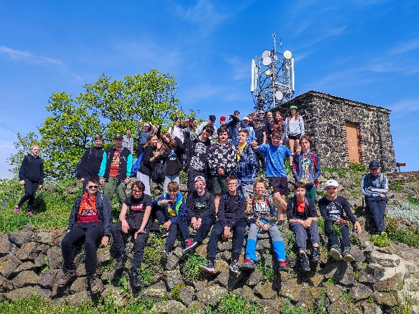
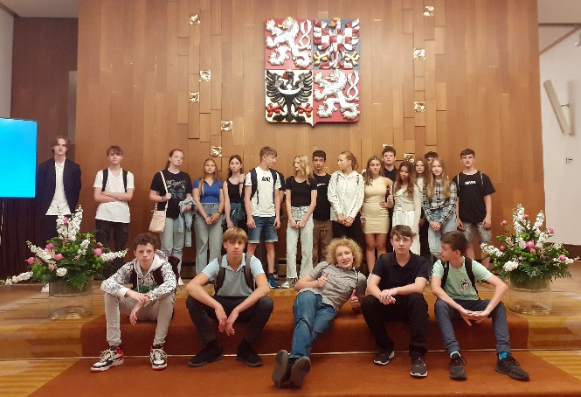
Exkurze do Poslanecké sněmovny Exkurzní den

8.3. Pobytové akce školy:
V rámci pobytových aktivit jsme v letošním školním roce zorganizovali tyto pobytové akce:

Stmelovací pobyt – pro žáky 6. ročníků v termínu 07.-09.2022 v Opárně.
Lyžařský kurz pro žáky 6. - 9. tříd v termínu 23.-29.01.2023 na Nových Hutích.
Zimní pobyt na horách pro žáky 1. - 5. tříd v termínu 4.2. – 11.2.2023 v Desné.
Školu v přírodě pro žáky 1.A, 1.B, 2.A, 3.A, 3.B 2 v termínu 29.5. – 2.6. 2023 ve Vicmanově.
Sportovní soustředění pro žáky 4.A a 5.A v termínu 5.6. – 09.6.2023 v Jiřetíně pod Jedlovou.
Sportovně vzdělávací kurz pro žáky 6. - 8. tříd v termínu 19.6. – 23.6. 2023 v Nižboře.
Školu v přírodě pro žáky 2.B, 4.B, 5.B v termínu 19.6. – 23.6. 2023 v Kytlici.

Všechny pobytové akce se podařilo zorganizovat bez sebemenších problémů, pobytové akce byly hlášeny zřizovateli, případně KHS na příslušné místo konání. Dokumentaci pobytových předali ke kontrole řediteli školy vedoucí pobytových akcí.

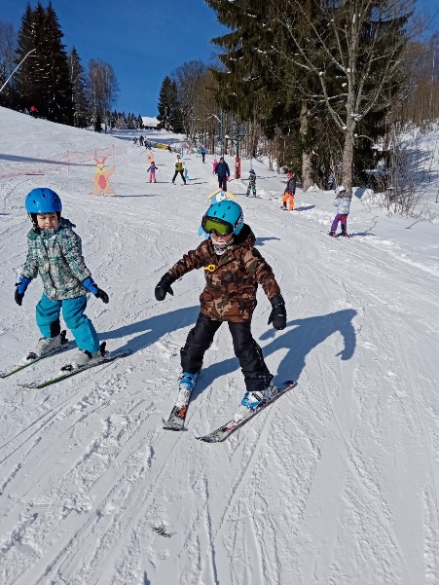
Lyžařský kurz – Zadov – Nové Hutě Zimní pobyt na horách - Desná

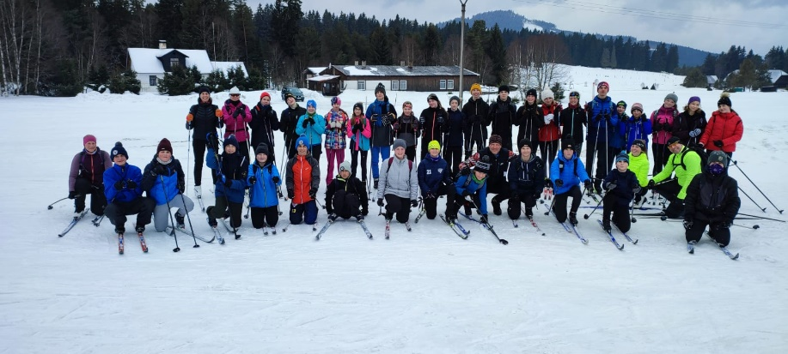

Poznávací zájezd – Netradiční Londýn Škola v přírodě
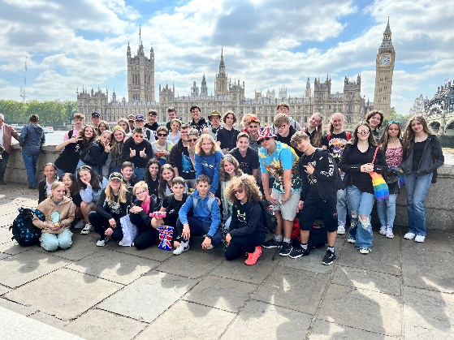
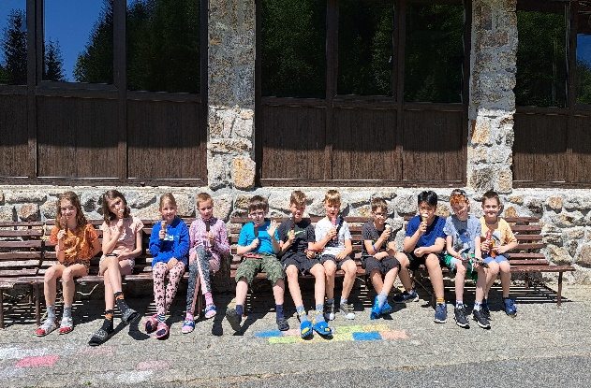

8.4. Účast žáků na soutěžích:
Žáci naší školy se pravidelně účastní soutěží ve školních, okresních, krajských či republikových
kolech. Smyslem těchto soutěží je žáky neustále motivovat k jejich zlepšování v činnosti, které se věnují v době výuky, či v době mimoškolní činnosti. Většinu aktivit jsme se snažili prezentovat v médiích, na školní televizi i u rodičovské veřejnosti na třídních schůzkách. Za největší úspěch ve sportovních soutěžích považujeme vítězství našich družstev v okresním kole v basketbalu, přespolním běhu, Poháru rozhlasu minikopané Mc Donalds Cupu, florbalu, a stolním tenisu. Tato družstva také postoupila do krajských kol, kde zaznamenala také pěkná umístnění.
Naši žáci nás v letošním školním roce reprezentovali také na významné sportovní akci Letní olympiáda dětí a mládeže. Této významné sportovní akce, kam se dostanou žáci, kteří reprezentují Ústecký kraj, se z naší školy zúčastnili Michal Kváš – lední hokej a Vojtěch Pavlas – sjezdové lyžování.
Naši žáci se neztratili ani ve vědomostních soutěžích, když jsme se zúčastnili okresních kol v matematice, anglickém a českém jazyce, fyzice, dějepisu, zeměpisu a přírodopisu.

Sportovní soutěže
Název soutěže | Kategorie | Počet žáků | Umístnění
OF přespolní běh | III. H | 5 | 1.
OF přespolní běh | IV. D | 5 | 1.
OF přespolní běh | IV. H | 5 | 3.
OF přespolní běh | I.H | 5 | 5.
OF přespolní běh | I.D | 5 | 2.
OF přespolní běh | II.H | 5 | 4.
OF přespolní běh | II.D | 5 | 8.
OF Pohár rozhlasu | III.D | 10 | 1.
OF Pohár rozhlasu | III.H | 10 | 1.
OF Pohár rozhlasu | IV.D | 10 | 1.
OF Pohár rozhlasu | IV.H | 10 | 1.
OF - Florbal | III.D | 10 | 1.
OF - Florbal | III.H | 10 | 1.
OF - Florbal | IV.D | 10 | 1.
OF - Florbal | IV.H | 10 | 2.
OF - minikopaná | I.kat | 10 | 1.
OF - minikopaná | II.kat | 10 | 6.
OF - minikopaná | III.H | 10 | 12.
OF - minikopaná | IV.H | 10 | 17.
OF – stolní tenis | III.H | 3 | 1.
OF – stolní tenis | IV.H | 3 | 3.
OF – stolní tenis | IV.D | 3 | 1.
OF - basketbal | IV.H | 10 | 6.
OF - basketbal | IV.D | 10 | 1.
OF – volejbal | IV.D | 10 | 3.
OF – vybíjená | II.kat. | 10 | 2.
OF - přehazovaná | II.D | 10 | 2.
OF – štafetový pohár | I.kat. | 10 | 3.
OF – štafetový pohár | I.kat. | 10 | 7.
OF – skok vysoký | III. a IV. kat. | 10 | 1.
KF přespolní běh | III. H | 5 | 7.
KF přespolní běh | IV. D | 5 | 5.
KF - florbal | III.H | 10 | 5.
KF - florbal | IV.D | 10 | 7.
KF – Pohár rozhlasu | III.D | 10 | 4.
KF – Pohár rozhlasu | III.H | 10 | 5.
KF – Pohár rozhlasu | IV.D | 10 | 6.
KF – Pohár rozhlasu | IV.H | 10 | 7.
KF – minikopaná | I.kat | 10 | 2.

Okresní kolo v MC Donalds Cup Krajské kolo v basketbalu
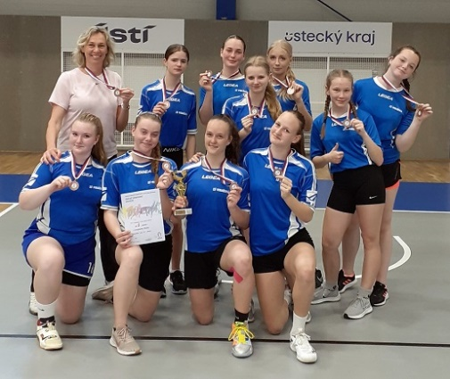
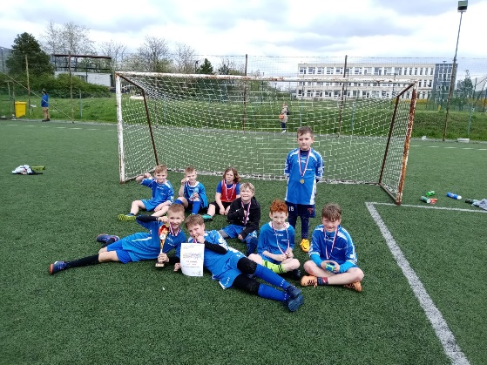

Účastníci Letní olympiády dětí a mládeže v
Olomouci Michal Kváš a Vojtěch Pavlas

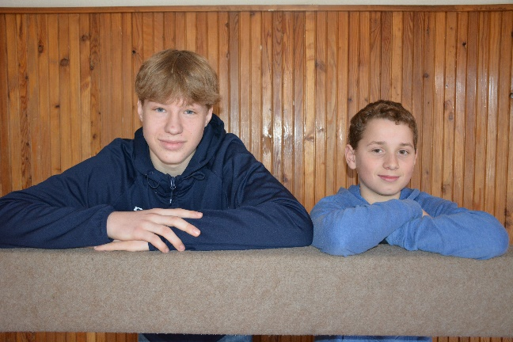

8.5. Soutěže pořádané školou

Ve škole jsme v letošním školním roce uspořádali soutěž v přespolním běhu pro 1. stupeň a běh do schodů, biologickou soutěž Přírodovědný klokan, chemickou soutěž Mladý chemik, ekologický Den země pro 1. i 2. stupeň, matematické soutěže Pythagoriáda, Olympiáda v matematice a Matematický klokan a další vědomostní soutěže Olympiádu v českém jazyce a Olympiádu v anglickém jazyce, Olympiádu v zeměpisu a dějepisu a recitační soutěž. Soutěže organizovali předmětové komise, které předali výsledky řediteli školy.
Ve škole jsme pořádali také „mikulášskou nadílku“, Vánoční akademii, Ponožkovou výzvu, Družinové spaní ve škole, Den Země aj. Spoustu akcí pořádá také Školní družina. V letošním školním roce nemohly chybět Člověče, nezlob se, Dřevařský pětiboj, Dýňobraní, Třída baví třídu, Hit Holoměře, Pohádková olympiáda, Čarodějnické soutěžení, MISS a MISSák, MDD ve ŠD.

Člověče, nezlob se Florbalové družstvo

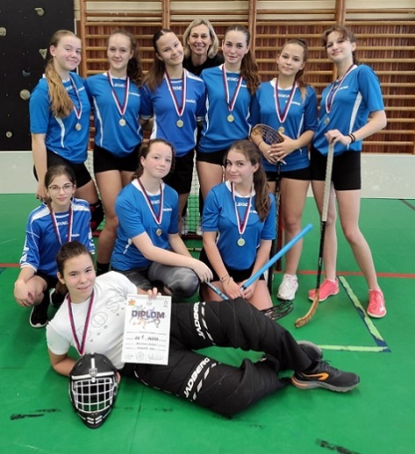
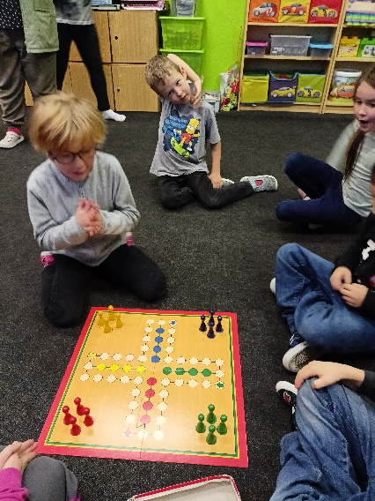

Přespolní běh

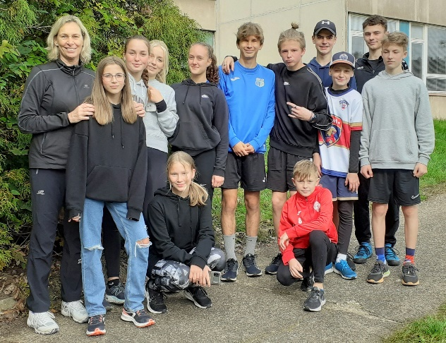

8.6. Akce pořádané školou:

8.6.1. Školní příměstský tábor

Pro děti, které se už doma na konci prázdnin nudí, jsme připravili tradiční školní příměstský tábor. Této akce se zúčastnilo 30 žáků. Předposlední prázdninový týden jsme pro ně připravili několik výletů nejenom po ústeckém okolí. Tato akce má v kalendáři již své pevné místo. Vedoucím příměstského tábora byla v letošním školním roce Mgr. Hana Fábriová.

8.6.2. Školní příměstský sportovní tábor

Ve spolupráci se ŠSK při ZŠ Vinařská jsme připravili také již tradiční příměstský sportovní tábor. V týdnu 10. – 15.7.2023 proběhl na ZŠ Vinařská každoroční příměstský sportovní tábor. Děti si vyzkoušely netradiční sporty– bowling, jump arena, beach přehazovaná, kinball, brenball a své nabité zkušenosti si vyzkoušely v turnajích.
Děti se zdokonalily v míčových sportech a atletických dovednostech.
Celý týden jsme si moc užili a děti byly velmi spokojené.
Žáci si mohli vyzkoušet různé sportovní aktivity v tělocvičně školy i v jejím okolí. Sportovního tábora se zúčastnilo 31 žáků. Vedoucími byly Mgr. Marcela Bromová a Mgr. Petra Staňková.

8.6.3. Školní příměstský jazykový tábor

O letních prázdninách proběhl na ZŠ Vinařská další ročník příměstského tábora "English Camp na Vinařský". Letošním tématem bylo „English Across the World“ a každý den byl tematicky zaměřený na určitý kontinent. Ráno jsme rozproudili krev takzvanými „Ice-breakers“, po kterých následovaly „Sketches“, během kterých se děti seznámily s postavami z různých koutů světa. Vždy dopoledne jsme pro děti připravily zajímavé tematické English Classes, do kterých byly děti zařazeny podle úrovně angličtiny. Nechyběl ani pestrý odpolední program včetně nevšedních her, výletu, táborové olympiády a taky velmi oblíbené „Disco Trysko“. Během pátečního odpoledne jsme pak pro děti připravily „Maze“ (Bludiště – trasa v okolí školy se stanovišti), kde si děti zopakovaly vše, co jsme na EC probírali. Třetí ročník English Campu na Vinařský se velmi vyvedl a těšíme se na další rok.

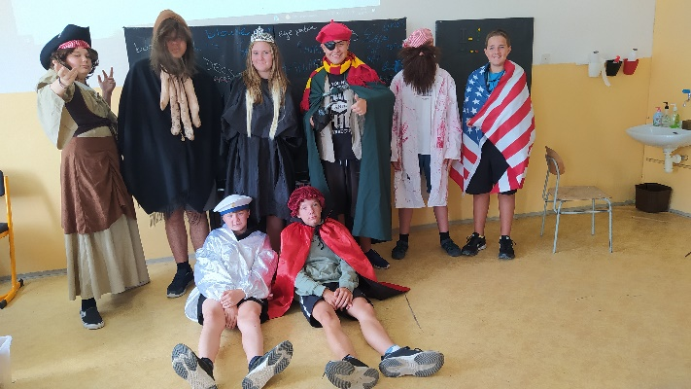

8.6.4. Ekologické projekty

V letošním školním roce jsme zorganizovali dva ekologické projekty, a to sice Den Země a Tonda Obal. Po celý školní rok se snažíme na žáky v rámci ekologie působit i jinak než o výuce. Ve škole máme sběrná místa pro plastové obaly, baterie, drobné elektro a tradičně se také věnujeme sběru papíru.

Ekologický projekt „Tonda obal“
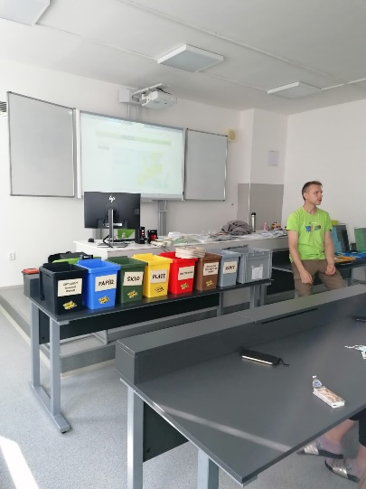

8.6.5. Anketa Sportovec roku

V letošním školním roce jsme také uspořádali naši již tradiční anketu Sportovec roku, na které jsme vyhlašovali nejlepší sportovce školy v několika kategoriích. V tento den vyhlašujeme a oceňujeme také nejlepší žáky z jednotlivých tříd a také nejlepší sběrače ve sběru papíru. Anketu již tradičně organizují a skvěle moderují Mgr. Marcela Bromová a Mgr. Petra Staňková.

Anketa „Sportovec roku“

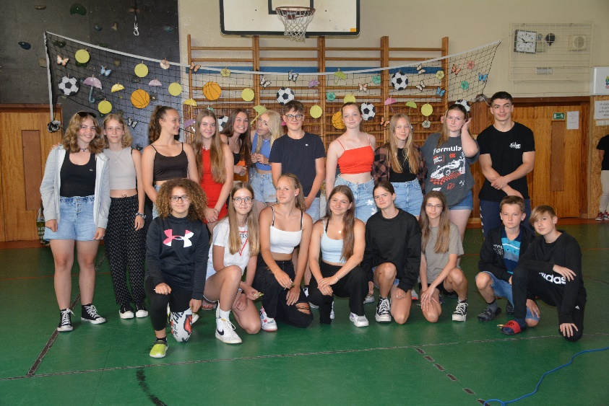

8.6.6. Rozloučení s žáky 9. ročníků

Tradiční rozloučení s žáky 9. ročníků proběhlo v tělocvičně školy. „Rozlučka“ byla moc pěkná, dojemná a pro žáky i jejich rodiče znamenala konec jedné životní etapy. Žáci 9. ročníků poděkovali v projevu svým učitelům a ředitel školy pak mohl slavnostně uvést žáky 9. ročníků jako absolventy školy.

8.7. Projekt „PATRON“

V letošním školním roce jsme mohli spustit také náš již tradiční program PATRON ŠKOLY, který je po celý školní rok zaměřen na setkávání žáků 1. a 9. ročníků. Žáci 9. tříd se v měsíci září nejprve seznámili se svými „prvňáčky“ a poté jim v průběhu školního roku připravili několik zajímavých aktivit. Na konci školního roku pak na oplátku naši nejmenší žáci byli u toho, když se žáci 9. tříd loučili s naší školou.

Mikuláš na Vinařské Dřevařský pětiboj
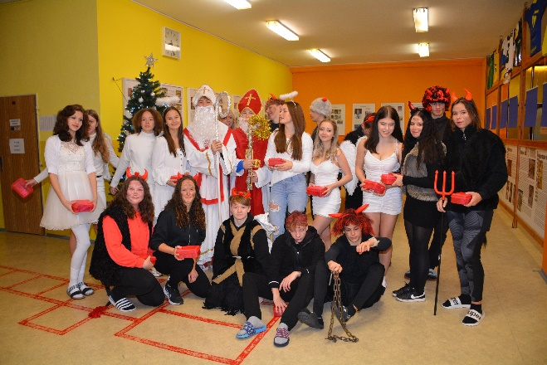
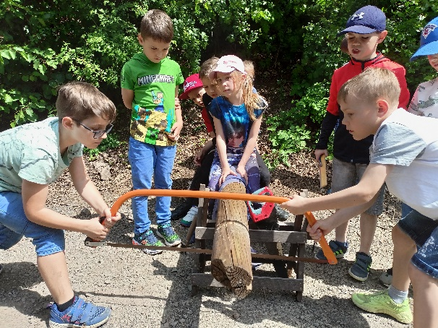

Masopust

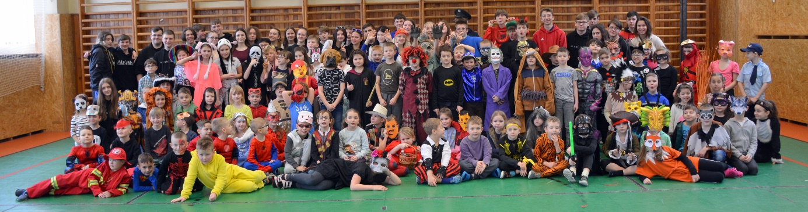

8.8. ŠSK při ZŠ Vinařská

ZŠ Vinařská úzce spolupracuje s pobočným spolkem ŠSK (Školní sportovní klub) při ZŠ Vinařská. Jeho smyslem je vytvořit lepší podmínky pro žáky, kteří jsou ve sportovních i nesportovních třídách a provozují organizovaný či neorganizovaný sport.
Školní sportovní klub při ZŠ Vinařská vznikl 5. ledna 2016 jako pobočný spolek Okresní rady asociace školních sportovních klubů České republiky. Jeho cílem je organizovat další zájmovou činnost v prostorách školy a zároveň přispívat členům na druhé učebnice, zdravé svačiny, sportovní kurzy, sportovní vybavení a na doučování. Finanční prostředky na jeho činnost získáváme z řad sponzorů či projektů.
V minulých letech se toto občanské sdružení zaměřilo především na pohybové aktivity jako např. Běh do schodů, turnaj ve stolním tenisu, přehazované a vybíjené, lezení na umělé stěně, organizace Sportovně vzdělávacího kurzu v Nižboru. V tomto školním roce se ŠSK při ZŠ Vinařská také významně organizačně podílel na příměstských táborech. Zároveň je připraven nabídnout v novém školním roce zájmové kroužky.

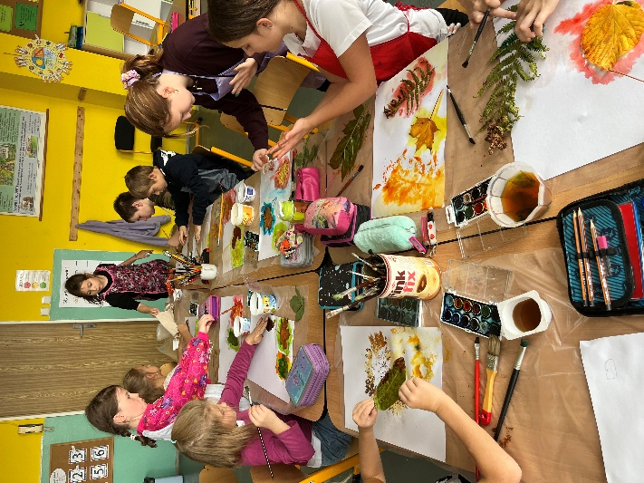
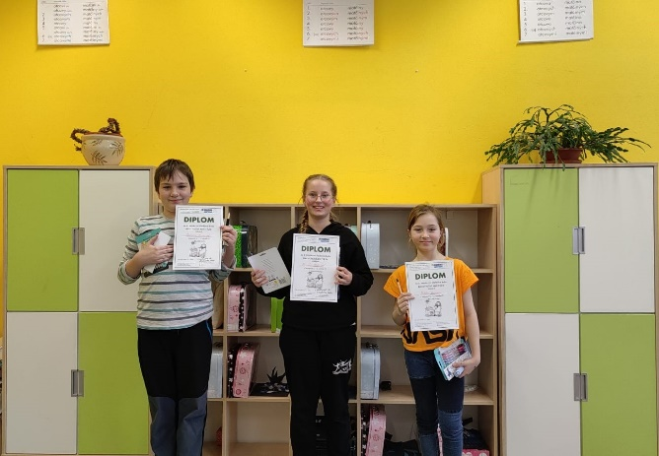
Recitační soutěž Výtvarný kroužek
9. Údaje o výsledcích kontrolní činnosti provedené na škole ve školním roce 2022-23

Ve školním roce 2022-23 neproběhly žádné kontroly:

10. Základní údaje o hospodaření školy v roce 2022:
9
I. Finanční prostředky z MŠMT a Ústeckého kraje
Odbor školství: rozpočet skutečnost
NIV celkem 32 114 272,00 32 114 272,00
Platy 22 540 628,00 22 540 628,00
OPP 450 000,00 450 000,00
Odvody 8 221 644,00 8 140 153,00
ONIV 902 000,00 983 491,00
Dotace z MŠMT a Ústeckého kraje?
Projekt doučování 290 675,00
Digitální učební pomůcky 318 000,00
Prevence digitální propasti 114 000,00

II. Finanční prostředky zřizovatele :
Rozpočet 2 885 000,00 Náklady 2 964 704,96 Výnosy 79 704,96
Hospodářský výsledek 0,00

Finanční prostředky zřizovatele
Dotace pro první třídy: 66 000,00 - 2 000,- Kč na jednoho žáka.
Dotace na stravování pro žáky z Ukrajiny 35 158 Kč
Učební pomůcky pro žáky z Ukrajiny 54 400 Kč

Neinvestiční výdaje na jednoho žáka v členění na výdaje provozní a mzdové
počet žáků: 339 rozpočet skutečnost
(k 31.12.2022)
ONIV provozní 2 661,00 2 901,00
mzdové 66 492,00 66 492,00
mzdové, včetně OPPP 67 819,00 67 819,00

11. Údaje o zapojení do rozvojových a mezinárodních programů:
Škola je zapojena do několika projektů, jejichž cílem bylo zatraktivnit výuku pro žáky, sehnat finanční prostředky pro nákup pomůcek.

11.1. Šablony pro MŠ a ZŠ III.
Škola dokončila úspěšný projekt Šablony III. Pod názvem Cesta ke vzdělání, z něhož vyčerpala částku 707 663 Kč. V tomto projektu jsme podpořili práci školních asistentů, doučování, deskové hry, využití ICT ve výuce a čtenářské dílny. Projekt přispěl ke zkvalitnění výuky na škole.

11.2. Operační program JAK
Škola se zapojí od 1.9.2022 do dalšího operačního programu JAK (Jan Amos Komenský), který přímo navazuje na předchozí operační programy. Škola bude po dobu dvou let využívat částku 1 303 506 Kč pro ZŠ a 219 625 Kč pro ŠD. Činností podpoříme především práci školních asistentů, vzdělávání pedagogických zaměstnanců a inovativní vzdělávání.

12. Údaje o zapojení školy do dalšího vzdělávání v rámci celoživotního učení.
Vzdělávacích akcí s akreditací MŠMT se zúčastnilo 21 pedagogů, přímo ve škole se konaly dvě vzdělávací akce pro všechny pedagogické zaměstnance.

13. Údaje o dalším technickém rozvoji školy
V průběhu školního roku jsme vymalovali šest třídy, nakoupili jsme nábytek do čtyř tříd.

14. Hospitační a kontrolní činnost ředitele školy:

V průběhu školního roku 2022-23 došlo k několika kontrolám včetně hospitační činnosti, kterou provedl Mgr. Květoslav Kolařík a Mgr. Martin Pilař.
Hospitační zpráva 2. stupně:

Hospitační zpráva – školní rok 2022-23

Ve školním roce 2022-23 jsem v řádné hospitační činnosti provedl 13 náslechů u 13 učitelů 2. stupně, které byly zaměřeny na:
-komunikaci s žáky
-využití didaktických pomůcek
-dokumentace
-organizační formy výuky
- využití podpůrných opatření, spolupráce s AP
- hodnocení, sebehodnocení, cíl, formativní hodnocení
-srozumitelnost, aktivizační metody, mezipředmětové vztahy
-komplexní hodnocení výuky

Kritéria hodnocení byla převzata dle kritérií ČŠI. Škála hodnocení byla 1 – 5.
1 – prakticky bezchybný stav – vynikající, příkladný
2 - převládají pozitivní zjištění, dílčí chyby - velmi dobrý, nadprůměrný
3 - pozitivní a negativní v rovnováze – průměrný
4 - převaha negativních zjištění, výrazné chyby - podprůměrný, citelně slabá místa
5 - zásadní nedostatky - nevyhovující stav
0 - nehodnoceno
1.Komunikace s žáky
Stav:
Komunikace s žáky probíhala na všech hospitovaných hodinách v příjemném duchu, učitelé neměli problémy udržet si kázeň. Učitelé dokážou vyzvat žáky ke změně forem práce a pracovních postupů.
Možnosti zlepšení současné situace:
Hodnocení ředitele školy dle škály:
11 x 1
2 x 2
2. Využití didaktických pomůcek
Stav:
Učitelé využívají didaktické pomůcky, především se pak opírají o učebnice, pracovní sešity, tištěné materiály, nástěnné materiály, on-line cvičení, tablety, mobilní telefony a aplikace s nimi spojené.
Možnosti zlepšení současné situace:
Hodnocení ředitele školy dle škály:
11 x 1
2 x 2
3.Dokumentace
Stav:
Zápisy do třídních knih, zápisy výpisků, témata se shodují se ŠVP školy.
Možnosti zlepšení současné situace:
Hodnocení ředitele školy dle škály:
13 x 1
4.Organizační formy
Stav:
Většina učitelů se snažila střídat organizační formy výuky i přes to, že hospitační činnost jim nebyla dopředu oznámená. V hospitační činnosti jsem zaznamenal vedle frontální výuky také skupinovou práci, práci ve dvojicích i samostatnou práci.
Možnosti zlepšení současné situace:
Školení učitelů, práce v předmětových komisích.
Hodnocení ředitele školy dle škály:
10 x 1
3 x 2
5. Využití podpůrných opatření, spolupráce s AP
Stav:
Učitelé ví o podpůrných opatřeních a doporučení z poradenských zařízen dodržují. V případě, že ve třídě je asistent pedagoga, probíhá spolupráce mezi učitelem a asistentem.
Možnosti zlepšení současné situace:
Hodnocení ředitele školy dle škály:
7 x 1
0 x 2
0 x 3
6. Hodnocení, sebehodnocení, cíl, formativní hodnocení
Stav:
Všichni učitelé hodnotí žáky sumativně, žáci mají dostatek známek pro klasifikaci. Většina žáků zvládá také formativní hodnocení či sebehodnocení, kterému jsme se v minulém období věnovali. Nedostatky byly s učiteli individuálně probrány.
Možnosti zlepšení současné situace:
Školení učitelů, práce v předmětových komisích.
Hodnocení ředitele školy dle škály:
10 x 1
2 x 2
1 x 3
7. Srozumitelnost, aktivizační metody, mezipředmětové vztahy
Stav:
Většina výuka byla srozumitelná, dobře naplánovaná a připravená a vedla k předem stanovenému cíli. Ve výuce jsem častokrát zaznamenal aktivizační metody a mezipředmětové vztahy.
Možnosti zlepšení současné situace:
Spolupráce v předmětových komisích, samostudium.
Hodnocení ředitele školy dle škály:
11 x 1
2 x 2
8. Komplexní hodnocení učitele:
Stav:
Ve všech hospitovaných hodinách byli učitelé na výuku skvěle připraveni či byli připraveni. Výuku směřovali k vytčenému cíli promyšleným způsobem. Často bylo vidět střídání forem práce i pracovních postupů. Vyučující používali široké spektrum didaktických pomůcek, zařazovali aktivizační metody. Výuka probíhala většinou v esteticky upravených třídách, které byly vhodně vybaveny didaktickými pomůckami.

Možnosti zlepšení současné situace:
Spolupráce v předmětových komisích, samostudium.

Hodnocení ředitele školy dle škály:
11 x 1
2 x 2
Hospitační zprávu vypracoval dne 3. ledna 2023 Mgr. Květoslav Kolařík – ř.š.
Možnosti zlepšení současné situace:
Školení učitelů, práce v předmětových komisích, samostudium.
Hodnocení ředitele školy dle škály:
4 x 1
1 x 2
8 x 0
7. Komplexní hodnocení učitele:
Stav:
Ve všech hospitovaných hodinách byli učitelé na výuku skvěle připraveni či byli připraveni. Výuku směřovali k vytčenému cíli promyšleným způsobem. Často bylo vidět střídání forem práce i pracovních postupů. Vyučující používali široké spektrum didaktických pomůcek, zařazovali aktivizační metody. Výuka probíhal většinou v esteticky upravených třídách, které byly vhodně vybaveny didaktickými pomůckami.
Možnosti zlepšení současné situace:
Spolupráce v předmětových komisích, samostudium.
Hodnocení ředitele školy dle škály:
9 x 1
2 x 2
2 x 3
Hospitační zprávu vypracoval dne 26. listopadu Mgr. Květoslav Kolařík – ř.š.

V průběhu školního roku byly zavedeny vzájemné náslechy u pedagogických zaměstnanců. Ti měli za úkol minimálně 1 x za jedno pololetí navštívit vyučovací hodinu některého z kolegů a po výuce s ním provést pohovor. Tato činnost se osvědčila a budeme v ní v dalším období pokračovat. Dále jsme se zaměřili na kontrolu digitálních kompetencí. Na 1. stupni měl vyučující prokázat, jakým způsobem tyto kompetence naplňuje. V příštím školním roce s tímto budeme pokračovat i na 2. stupni.

Další kontroly provedené ředitelem školy:
Sektor úklidu – bez nedostatků.
Sektor školní jídelny – bez nedostatků.
Ekonomický úsek – bez nedostatků.
Kontrola dokumentace - drobné nedostatky byly odstraněny ve stanovené lhůtě.
Kontrola školní družiny – bez nedostatků.

X. Příloha:
1. Tabulková část:

Počet žáků k 30. 06. 2023 344 (včetně 16 žáků přípravné třídy)
Počet pedagogů přepočtený počet 34,85
do 20 let 0
21 - 30 let 2
31 - 40 let 8
41 - 50 let 15
51 - 60 let 14
61 a více 1

2. Další vzdělávání PP
počet vzdělávacích akcí 13
počet účastníků 42

3. Prospěch žáků:
počet žáků prospělo s vyznam. prospělo neprospělo
1. pololetí 322 190 130 2
2. pololetí 328 186 141 1

4. Zameškané hodiny:
1. pololetí Omluvené: 23 069 hod., tj. 64,62 hod. na žáka
Neomluvené: 23 hod., ., tj. 0,06 hod. na žáka
2. pololetí Omluvené: 25 321 hod., tj. 72,76 hod. na žáka
Neomluvené: 31 hod., tj. 0,09 hod. na žáka

5. Snížené stupně z chování:
1. pololetí 2. st. z chování: 1
3. st. z chování: 0
2. pololetí 2. st. z chování: 0
3. st. z chování: 0

Za ZŠ Vinařská – Mgr. Květoslav Kolařík –ř.š.

Projednáno a schváleno školskou radou dne 29.09.2023

V Ústí nad Labem dne 29. 09. 2023

Mgr. Květoslav Kolařík
ředitel školy předsedkyně ŠR: Mgr. Soňa Nebeská

Členové školské rady:
Olga Korndörferová
Bohumila Perlíková
Mgr. Marcela Bromová
Mgr. Soňa Nebeská
Jindřich Hossinger
Mgr. Jan Vácha

